Задание по естественнонаучной грамотности

«Ты гори, мой костёр»
Каждому человеку, которому довелось побывать на пикнике, рыбалке или в туристическом походе, приходилось разводить костёр. Огонь нужен для согревания, сушки одежды, сигнализации, приготовления пищи.
Если есть спички, то огонь можно развести при любой погоде. Поэтому заранее нужно позаботиться о запасе спичек. Чтобы спички не промокли, их надо хранить в полиэтиленовом пакете.
Если костёр приходится разводить на влажной почве или на снегу, вначале надо положить прослойку из брёвен или камней.
Выбирая место для костра, руководствуйтесь следующими требованиями безопасности:
1) нельзя разводить костёр в чаще леса, рядом с густым кустарником, на полянах с сухой травой;
2) костёр следует располагать на некотором расстоянии от палатки, с подветренной стороны, иначе искры могут прожечь палатку и личные вещи;
3) следует выбирать место недалеко от водоёма или приготовить ёмкость с водой.

Лучше всего класть в костёр берёзовые, сосновые, еловые, кедровые дрова – они дают много тепла. В процессе горения ели, пихты, лиственницы образуется много искр – от них горят одежда и обувь, находящиеся на просушке. Ольха, осина содержат много воды; они дают больше дыма, чем огня. Следует помнить, что хвойный валежник, в отличие от лиственного, в какой-то мере защищён от намокания смолой.
1. Какие три характеристики следует указать для определения понятия «костёр»? Сформулируйте определение понятия «костёр», отразив в нём три его основные характеристики.

2. Костёр сложно развести, если для этого использовать неподходящие подручные материалы. Сформулируйте два требования, которые необходимо учесть при выборе горючих материалов для разведения костра в лесу с помощью спичек, но без использования жидкого горючего и бумаги.
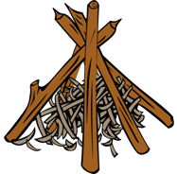

3. Один из самых распространённых видов костра – это «шалаш».
Выберите все верные суждения, которые правильно отражают его особенности.

 |  | 1) | Удобно использовать для сушки одежды.
 |  | 2) | Основной жар при такой укладке дров сосредоточен в центре (внутри) костра.
 |  | 3) | Позволяет быстро приготовить пищу и вскипятить воду в котелке.
 |  | 4) | Поленья прогорают посередине и в верхней части.
 |  | 5) | Оптимален для обогрева людей в холодную погоду.

4. Как вы можете объяснить, что в безветренную погоду человек, поддерживающий огонь, машет рядом с ним тонкой широкой пластиной (фанерой, крышкой и т.п.)?

5. Каким образом можно обезопасить костровое место от случайного пожара? Предложите два способа.

Сопротивление воздуха
Осенним днём Петя вышел погулять. Накрапывал дождь, и Петя открыл зонтик. Вдруг подул сильный ветер и чуть не вырвал зонтик из рук. Петя едва смог притянуть его к себе. Заинтересовавшись этим вопросом, Петя, придя домой, стал искать информацию о силе, которая так сопротивлялась, когда Петя тянул зонтик на себя.
При движении твёрдого тела в жидкости или газе или при движении одного слоя жидкости (газа) относительно другого возникает сила, тормозящая движение, – сила жидкого трения, или сила сопротивления.
Главная особенность силы сопротивления состоит в том, что она появляется только при относительном движении тела и окружающей среды. Сила трения покоя в жидкостях и газах полностью отсутствует. Модуль силы сопротивления зависит от размеров, формы и состояния поверхности тела, свойств (вязкости) среды (жидкости или газа), в которой движется тело и, наконец, от относительной скорости движения тела и среды.
Для того чтобы уменьшить силу сопротивления среды, телу придают обтекаемую форму. Наиболее выгодна в этом отношении форма, близкая
к форме падающей капли дождя.
Примерный характер зависимости модуля силы сопротивления от модуля относительной скорости тела приведён на рисунке. Если тело неподвижно относительно вязкой среды (относительная скорость равна нулю), то сила сопротивления равна нулю. С увеличением относительной скорости сила сопротивления растёт медленно, а потом всё быстрее и быстрее.
6. Петя решил поэкспериментировать дома. Он взял раскрытый зонт и начал его поднимать и опускать с одинаковой скоростью. В каком случае Петя чувствовал большее сопротивление – при движении вниз или вверх? Свой ответ поясните.

7. Какое из тел при движении в воздухе с одинаковой скоростью будет испытывать наименьшее сопротивление?
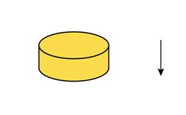
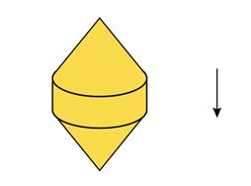
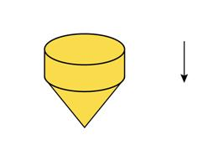
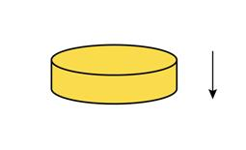
1) 2) 3) 4)

